# 实验 10 实验报告

教学班级：_______ 学生学号：_________学生姓名：__________

实验日期：_______ 实验机房：_________助教老师：__________

1. **实验目的**
2. 掌握二维数值型数组的使用方法；
3. 掌握求解一些经典问题的常用算法。
4. **实验任务**
5. 编写程序，设有一个元素皆为整数的n*n阶矩阵(n不超过10)，键盘输入矩阵的阶n及矩阵的元素，找出其主对角线上元素的最大值及其所在的行号。 输入输出格式参见样张：

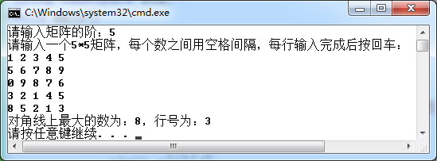

1. 编写程序，已知有const int M=100; int x[M][M],m;

要求：将按照如下规律自动生成的数据存放x数组中，并输出如下图所示三角。输入输出格式参见样张：

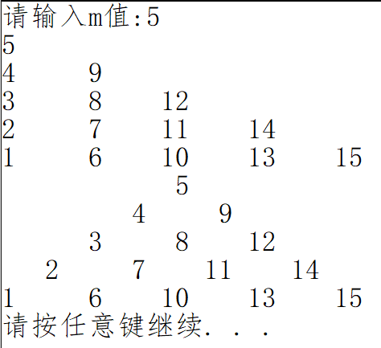

3. 编写程序，输入数字n（n<10），输出n层正方形图案。正方形图案最外层是第一层，依次往内，每层用的数字和层数相同。输入输出格式参见样张：

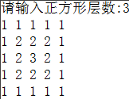

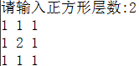

4. 编写程序，要求输入某班n名同学（n不超过20）的学号及3门课成绩，计算每位同学的平均成绩以及每门课的平均成绩（学号为3位整数，输入的成绩也为整数，课程名称为：科目1、科目2、科目3）。 输入输出格式参见样张：

要求：按两个样张分别编写程序。

第一个样张要求使用double型变量存放平均成绩，并保留两位小数输出。

第二个样张要求将平均成绩（只保留整数部分）存放在二维数组的最后一行和最后一列中，并按格式输出）

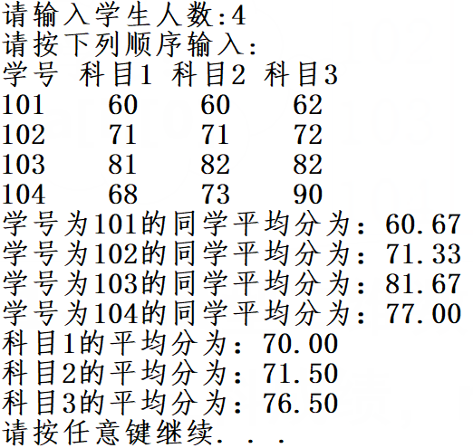 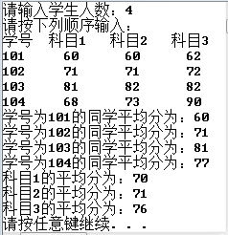

**三、实验结果**（源程序+注释+运行结果截图）

**第1题：**

#include<iostream>

using namespace std;

void main()

{ cout<<"2020112921刘欣豪\n";

cout<<"请输入矩阵的阶：";

int N,i,j,max,d;

cin>>N;

const int M=10;

int a[M][M];

cout<<"请输入一个"<<N<<"*"<<N<<"矩阵，每个数直接用空格间隔，每行输入完成后按回车："<<endl;

for(i=0;i<N;i++)

{ for(j=0;j<N;j++)

cin>>a[i][j];

}

max=a[0][0];

d=1;

for(i=1;i<N;i++)

if(a[i][i]>max)

{ max=a[i][i];

d=i+1;

}

cout<<"对角线上最大的数为："<<max<<"，行号为："<<d<<endl;

system("pause");

}

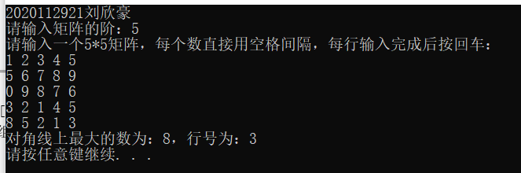

**第2题：**

#include<iostream>

#include<iomanip>

using namespace std;

void main()

{ cout<<"2020112921刘欣豪\n";

const int M=100;

int x[M][M],m,i,j,k,n;

cout<<"请输入m值:";

cin>>m;

for(i=0;i<m;i++)

{ k=m-i;

for(j=0;j<=i;j++)

{ x[i][j]=k;

k=k+m-j;

}

}

for(i=0;i<m;i++)

{ for(j=0;j<=i;j++)

if(j==0)

cout<<x[i][j];

else

cout<<setw(6)<<x[i][j];

cout<<endl;

}

for(i=0;i<m;i++)

{ for(n=0;n<3*m-3-3*i;n++)

cout<<" ";

for(j=0;j<=i;j++)

if(j==0)

cout<<x[i][j];

else

cout<<setw(6)<<x[i][j];

cout<<endl;

}

system("pause");

}

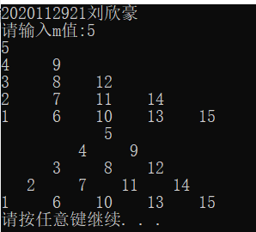

**第3题：**

#include<iostream>

using namespace std;

void main()

{ cout<<"2020112921刘欣豪\n";

const int N=17;

cout<<"请输入正方形层数:";

int a[N][N],x,i,j,n,k;

cin>>x;

n=2*x-1;

for(i=0;i<n;i++)

for(j=0;j<n;j++)

a[i][j]=1;

for(k=1;k<x;k++)

for(i=k;i<n-k;i++)

for(j=k;j<n-k;j++)

a[i][j]+=1;

for(i=0;i<n;i++)

{ for(j=0;j<n;j++)

cout<<a[i][j]<<" ";

cout<<endl;

}

system("pause");

}

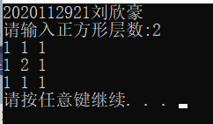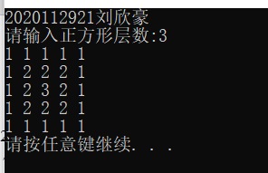

**第4题：**

#include<iostream>

#include<iomanip>

using namespace std;

void main()

{ cout<<"2020112921刘欣豪\n";

const int N=20;

int a[N][4],x,i,j;

double b[N][1],c[1][3]={0,0,0};

cout<<"请输入学生人数：";

cin>>x;

cout<<"请按下列顺序输入：\n学号 科目1 科目2 科目3\n";

for(i=0;i<x;i++)

for(j=0;j<4;j++)

cin>>a[i][j];

for(i=0;i<x;i++)

{ b[i][0]=(a[i][1]+a[i][2]+a[i][3])/3.0;

c[0][0]+=a[i][1];

c[0][1]+=a[i][2];

c[0][2]+=a[i][3];

}

for(i=0;i<3;i++)

c[0][i]/=x;

cout.precision(2);

cout<<fixed;

for(i=0;i<x;i++)

cout<<"学号为"<<a[i][0]<<"的同学平均分为："<<b[i][0]<<endl;

for(i=0;i<3;i++)

cout<<"科目"<<i+1<<"的平均分为："<<c[0][i]<<endl;

system("pause");

}

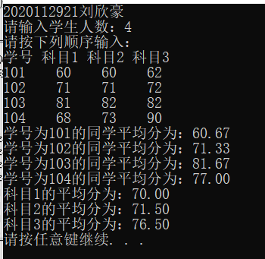

#include<iostream>

#include<iomanip>

using namespace std;

void main()

{ cout<<"2020112921刘欣豪\n";

const int N=21;

int a[N][5],x,i,j;

cout<<"请输入学生人数：";

cin>>x;

cout<<"请按下列顺序输入：\n学号 科目1 科目2 科目3\n";

for(i=0;i<x;i++)

for(j=0;j<4;j++)

cin>>a[i][j];

for(i=1;i<4;i++)

a[x][i]=0;

for(i=0;i<x;i++)

{ a[i][4]=(a[i][1]+a[i][2]+a[i][3])/3;

a[x][1]+=a[i][1];

a[x][2]+=a[i][2];

a[x][3]+=a[i][3];

}

for(i=1;i<4;i++)

a[x][i]/=x;

for(i=0;i<x;i++)

cout<<"学号为"<<a[i][0]<<"的同学平均分为："<<a[i][4]<<endl;

for(i=1;i<4;i++)

cout<<"科目"<<i<<"的平均分为："<<a[x][i]<<endl;

system("pause");

}

